XVI. ТЕХНИЧЕСКИЕ НАУКИ, ТРАНСПОРТ
Информатика, вычислительная техника и автоматика
УДК 004.31
Касимов Абдуразак Оразгелдиевич
Алматинский университет энергетики и связи, Алматы, Казахстан
Байшоланова Карлыгаш Советовна
Казахский государственный университет имени аль-Фараби,
Алматы, Казахстан
СТРУКТУРЫ ВОЛОКОННО-ОПТИЧЕСКИХ ДАТЧИКОВ ФИЗИЧЕСКИХ И ХИМИЧЕСКИХ ВЕЛИЧИН
Аннотация: В данной статье рассмотрены классификация датчиков, их принципиальные схемы. Приведены структуры, алгоритмы работы датчиков. Даны обобщенные схемы включения, которое будет использовано при сборке макета беспроводной распределенной системы мониторинга.
Ключевые слова: волоконно-оптические датчики, волоконно-оптические системы, амплитудный датчик, фазовый датчик, структура оптического канала.
Kasimov Abdurazak
Almaty University of Power Engineering & Telecommunications, Аlmaty, Kazakhstan
Baisholanova Karlygash
Al-Farabi Kazakh National University, Аlmaty, Kazakhstan

STRUCTURE FIBER-OPTIC SENSORS OF PHYSICAL AND CHEMICAL QUANTITIES
Abstract: This article describes the classification of sensors, their concepts.
Offer the structures, algorithms sensors. Given the generalized scheme of inclusion that will be used when building the layout of distributed wireless monitoring system.
Keywords: volokonno optic sensors, fiber optic systems, the amplitude sensor, phase sensor, optical channel structure.
Развитие автоматизированных систем управления в промышленности улучшает контролировать состояния объектов индустриальной информационной системы в металлургии, энергетики, электроники и т.д. с помощью волоконно-оптических информационно-измерительных систем, такие как волоконно-оптические датчики.
По трудам исследователей, например, исследовательской технологической организации НАТО (RTO NATO) особое внимание уделено разработке и прогнозу использования волоконно-оптических датчиков [1*]. На рынке новых технологии в числе основными поставщиками сетевого и сенсорного оборудования являются компании Elcis, Leine&Linde, M.C.B., Tamagawa Seiki, Sony, Siemens, TM, Megetron, Motorolla, IEI Technology, Fraba Posital, Kuebler, Omron, Pepperl+Fuchs, Heidenhain и др. [2*, 9 стр.].
Очень перспективными для использования в системе мониторинга являются волоконно-оптические датчики (ВОД), также их называют еще оптоволоконными датчиками (ОВД). Приведем для них функциональные и структурные схемы – рисунки 1, 2 [3-6].

Рисунок 1 - Типовая структура оптического канала передачи измерительной информации
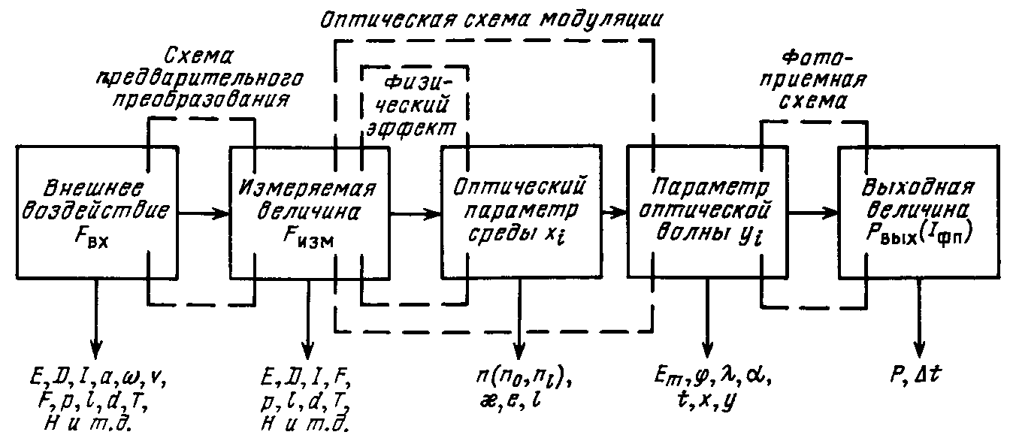

Рисунок 2 – Информационная модель преобразования энергия-информация
в ВОД

Химический сенсор состоит из слоя чувствительного материала, который формирует селективный отклик на определяемый компонент. Физический преобразователь – преобразует энергию, которая возникает в ходе реакции селективного слоя с измеряемым воздействием (компонентом), в модулированный по определенным параметрам оптический сигнал. [2*, 11 с.]
Основные классы ОВД подразделяются по способу модуляции оптического луча от измеряемого параметра: амплитудная и фазовая, которые отражены (рисунки 3, 4).
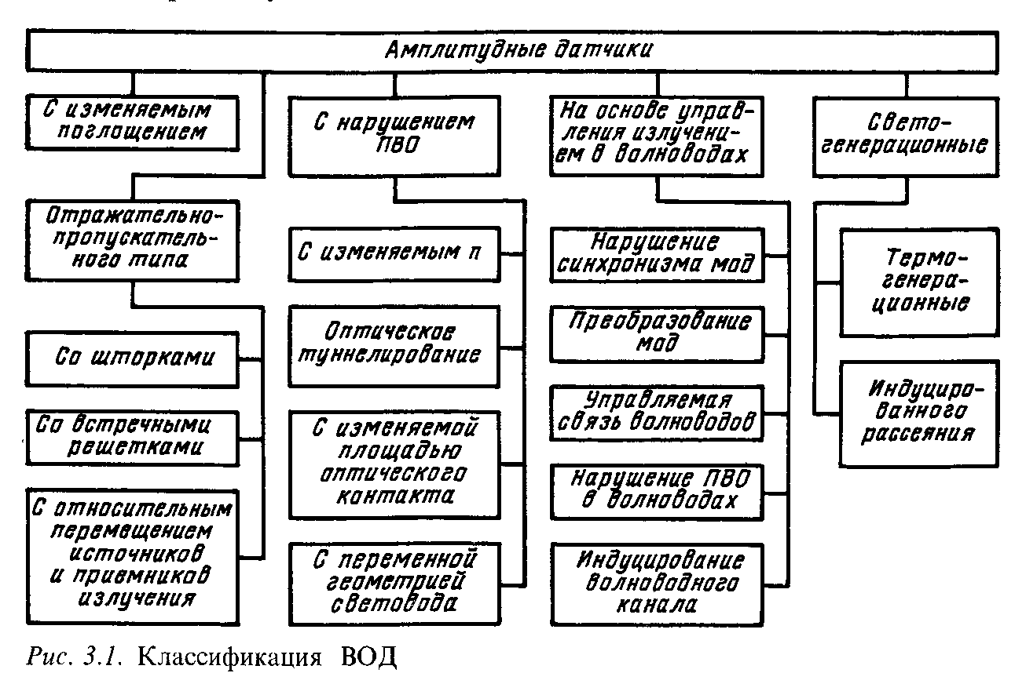

Рисунок 3 - Классификация амплитудных ВОД

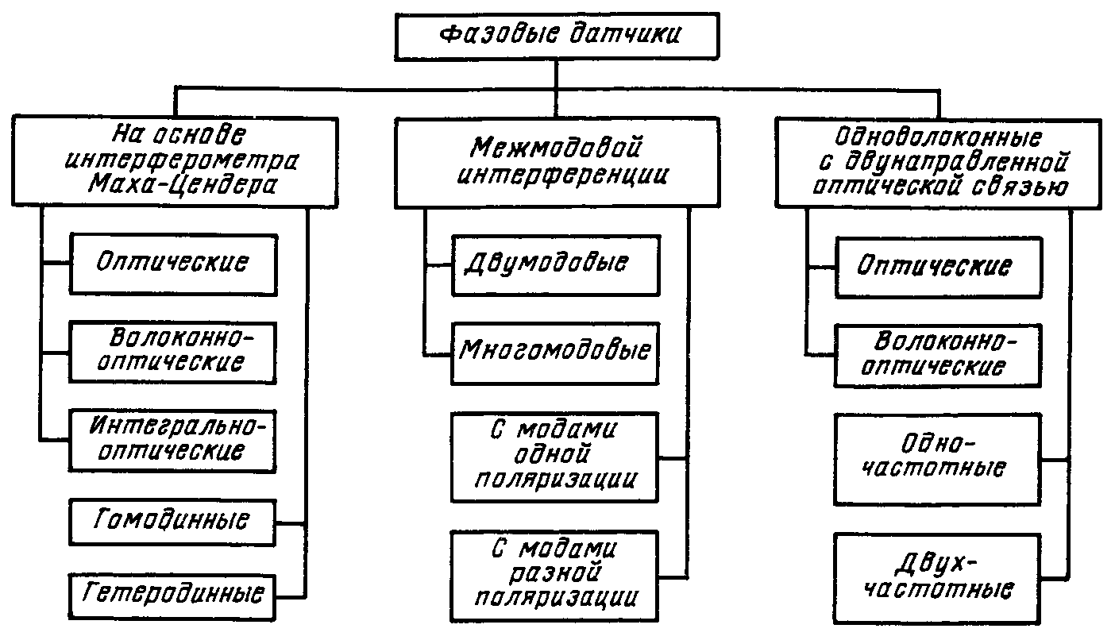

Рисунок 4 - Классификация фазовых (интерферометрических) ВОД

Исходя из приведенных структурных и информационных схем ВОД, можно составить обобщенную структурную модель такого датчика, которую удобно использовать на практике (рис. 5, где ЧЭ – чувствительный элемент).
Рисунок 5. Обобщенная структурная схема ВОД физических величин

Как известно, ВОД отличается высокой помехозащищенностью и абсолютной пожаро- и взрывобезопасностью, кроме того они отличаются высочайшим быстродействием, которое теоретически близко к скорости света. Благодаря малым потерям в оптоволокне и нечувствительности к наводкам, ИИС с использованием оптоволоконных технологий и комплектующих могут покрывать значительные площади, тем самым, увеличивая возможности экологического мониторинга. Для иллюстрации возможностей ВОД, на рисунке 6 и 7 приведены классификационная схема волоконно-оптических систем (ВОС) и конкретная ВОС измерения скорости жидкости.
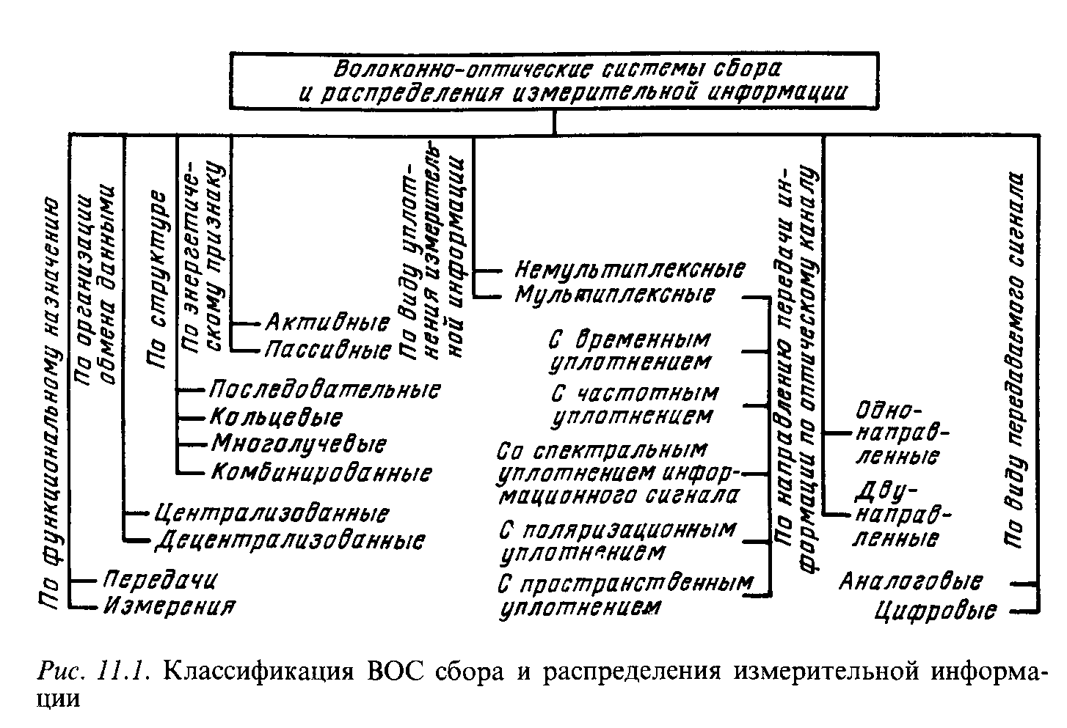

Рисунок 6 – Классификация ВОС сбора и распределения измерительной информации
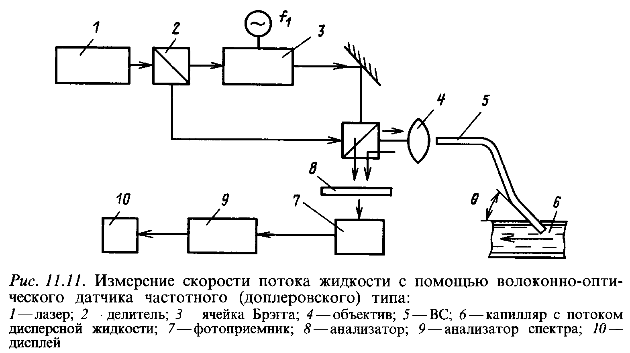

Рисунок 7 – Измерение скорости потока жидкости с помощью ВОД частотного (доплеровского) типа: 1-лазер, 2-делитель, 3 – ячейка Брэгга , 4 - объектив, 5 - ВОД, 6 -капилляр, 7 - фотоприемник, 8 - анализатор, 9 – анализатор спектра, 10 – дисплей.

Датчики на основе оптического волокна могут применяться почти во всех областях науки, промышленной автоматизации, так как преимущество использования ВОД в этой области обеспечивается их стабильными характеристиками, помехозащищенностью и безынерционностью.

Cписок использованных источников:
- Lance R.W., Parker A. R., Ko W.L., Piazza A., Chan P. Application of Fiber Optic Instrumentation [Электронный ресурс]. – http:// www.rto.nato.int
- Леонович Г. И. , Матюнин С. А., Акбаров Р. Р., Ивков С. В., Ливочкина Н. А., Глушков А.И. Cетевые цифровые волоконно-оптические датчики перемещения с закрытым оптическим каналом // Вестник Самарского государственного аэрокосмического университета № 7(38) 2012г. C.9-14.
- Михайлов П.Г. Микроэлектронный датчик давления и температуры // Приборы и Системы. Управление, Контроль, Диагностика. № 11 2003 С. 29-31.
- Михайлов П.Г., Лапшин В.И., Сергеев Д.А. Моделирование и конструирование кремниевых чувствительных элементов емкостных датчиков давлений // Известия Южного федерального университета. Технические науки. 2013 г № 5. С. 128 – 133.
- Михайлов П.Г. Михайлов П.Г. Микроэлектронные датчики. Разработка и проектирование // Датчики и Системы. 2007–№ 8- С. 23-26.
- Yu Y., Huang Q., Wang Z. et al. Occurrence and behavior of pharmaceuticals, and endocrine-disrupting personal care products in wastewater and recipient river water of the Pearl river delta, South China // Journal of Environmental Monitoring. 2011. 13. Р. 871-878.

